## INFORMAČNÍ PANEL

Tělo jako objekt zobrazování, jako nástroj, prostředek tvorby. Ruka jako nejvíce exponovaná část těla v procesu tvorby, která zkoumá vnější svět. Ruka, která se dotýkají, hladí, vytváří. Skrytá tělesnost v rukopisu umělce. Tělo jako artefakt. Tělo jako nositel expresivních sdělení.

Východiskem pro tento skupinový výstavní projekt je ohlédnutí se za výrazným fenoménem těla, potažmo rukou ve výtvarném umění, a to nejen jako námětu díla, ale i jako prostředku, kterým umělci vyjadřují emoce, kterým proměňují hmotu v umělecké dílo. Ačkoli se výstava soustředí na umění 20. a 21. století v českém prostředí, téma má mnohem větší historii a přesah. V historii výtvarného umění se střídají rozličné přístupy k vnímání, zobrazování a k funkci těla v umělecké tvorbě.

Tělo bylo součástí umění, úvah a zkoumání již od počátků a zůstává tomu tak až doposud. Tělo je jedním ze základních prostředků, které stojí u zrodu každého díla. Bez jeho fyzické účasti není možný vznik tvůrčího počinu. Právě otisky rukou paleolitických sběračů a lovců tvořily nedílnou součást pravěkého umění. Otisky rukou byly nalezeny jak v Evropě, tak Africe, Asii a Americe. Jedno z nejznámějších nalezišť obrazů rukou se nacházelo na území Argentiny v jeskyni Cueva de las Manos.

Antika zase představovala tělo jako ideál krásy. Oproti tomu se středověké umění soustředilo na zobrazování těl svatých jako formu zprostředkování křesťanské víry. Tuto strnulost přerušila až renesance, kdy se výrazným tématem stalo mužské a ženské tělo. Postupně díky pokroku a poznání je tělo vytlačeno z centra pozornosti a jeho místo zaujímá lidská duše. Právě romantismus nahlížel na tělo jako přímý odraz duše člověka. V 19. století, kdy byl průmysl na velkém vzestupu, se do umění vkrádá dekadentní zobrazení, ale i realistická interpretace lidské skutečnosti. Rozvolněná atmosféra 20. století dala vzniknout novým přístupům v otázce tělesnosti v umění. Otisk lidského těla se stal významným prvkem u mnoha umělců tvořících ve druhé polovině 20. století. Mnozí autoři začali svá těla využívat jako výtvarný prostředek a otiskovali je na plátno či odlévali do různých materiálů. Pro příklad můžeme uvést Yves Kleina a modré otisky modelek. S lidským tělem experimentovali také umělci v rámci akčního umění.

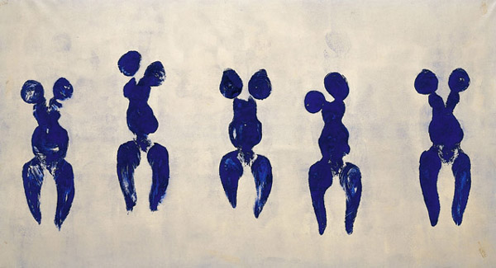

I když v obraze nenacházíme figurativní motivy, tělesnost je v každém případě přítomna skrze gesto umělce, různě expresivní tahy a doteky štětcem. Tělo je vždy modelem a zároveň nástrojem. Výhradně prací s tělem se zabývá novodobý umělecký obor tělový design.

Na výstavě se představí umělci působící od první poloviny 20. století až po současné autory. Výstava spojuje několik generací, střet přístupů je provázán zájmem o materiál, povrch, tvarování, dotyk. Vystavená díla nahlíží na tělo různými způsoby. Ať už v rovině existenciální jako je tomu v případě práce Adrieny Šimotové, tak třeba v podobě fragmentárních odlitků Evy Kmentové. V centru výstavního projektu leží fotografie Emily Medkové, která se ve své práci soustředí na pomíjivé detaily městské krajiny. Současní autoři zastoupeni na výstavě sdílejí ducha svých předchůdců. Jejich přístup k tělesnosti ale promlouvá k dnešku. Betonová figurace Sabiny Knetlové na sebe poutá pozornost především díky netradiční kombinaci materiálů, které vytváří v jejích dílech určitou tenzi. Audiovizuální počin Dominika Gajarského symbolicky uzavírá výstavu svým návratem k počátkům filmu jako svébytného média a celý tento příběh vypráví ruka. Výstava rozvíjí myšlenku tělesnosti v umění a snaží se o nový náhled na celý jev. Množství materiálů, forem a médií, jež jsou k vidění ve výstavním sále, vyvolávají v divákovi touhu dotknout se, zapojit své smysly, zkoumat pomocí hmatu. Z galerie se tak stává prostor k reflexi aspektů těla v uměleckém projevu, prostor pro studium člověka, prostor, kde se nás dotýká umění.